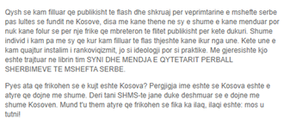
Qysh se kam filluar qe publikisht te flash dhe shkruaj per veprimtarine e mshefte serbe pas lultes se fundit ne Kosove, disa me kane thene ne sy e shume e kane menduar por nuk kane folur se per nje frike qe mbreteron te flitet publikisht per kete dukuri. Shume individ i kam pa me sy qe kur kam filluar te flas thjeshte kane ikur nga une. Kete une e kam quajtur instalim i rankoviqizmit, jo si ideologji por si praktike. Me gjeresishte kjo eshte trajtuar ne librin tim SYNI DHE MENDJA E QYTETARIT PERBALL SHERBIMEVE TE MSHEFTA SERBE.

Pyes ata qe frikohen se e kujt eshte Kosova? Pergjigja ime eshte se Kosova eshte e atyre qe dojne me shume. Deri tani SHMS-te jane duke deshmuar se e dojne me shume Kosoven. Mund t'u them atyre qe frikohen se fika ka ilaq, ilaqi eshte: mos u tutni!

